jQuery

# jQuery概述

## jQuery介绍

jQuery是一个快速、简洁的JavaScript框架，是继Prototype之后又一个优秀的JavaScript代码库（*或JavaScript框架*）。jQuery设计的宗旨是“write Less，Do More”，即倡导写更少的代码，做更多的事情。它封装JavaScript常用的功能代码，提供一种简便的JavaScript设计模式，优化HTML文档操作、事件处理、动画设计和Ajax交互。

我们使用jquery可以更好完成以下操作

1. html文档操作，对于dom相关操作优化
2. jquery提供更加方便与丰富事件处理
3. jquery提供简单动画特效
4. jquery提供ajax交互

我们知道，要使用任何一个js框架，都是需要导入相关的js文件。

关于其它常用js框架:

1. dojo 面向对象的js框架
2. extjs 学习成本比较高 它提供大量的丰富组件，它效果展示非常好
3. prototype 早期比较流行js框架
4. angularJS 它是一个mvc js框架，它提供双向数据绑定。。

jquery它的插件机制特别丰富,在开发中可以选择非常多的相关插件，例如，表单校验插件，树型结构。。。

## jQuery快速入门

<http://jquery.com/> jquery官网

jquery最新版本3.1.1 我们学习的版本1.8.3

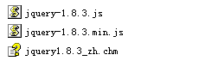

对于jquery它从jquery2.x以后对浏览器支持不是特别好。

在pc端开发使用比较主流的是1.x版本.

对于开发中， 我们需要导入的是min.js文件，在学习阶段我们导入 jquery-1.8.3.js.

完成操作:页面加载完成后，弹出一个框显示hello jquery.

第一步:导入js文件



第二步：完成操作

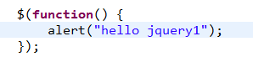

注意:源生的js绑定，它只能绑定一次，而jquery允许绑定多次。

# jQuery核心函数



## jQuery(callback)

jQuery(callback)它是$(document).ready()的简写。

$(document).ready(function(){});页面加载完成后，指定的函数执行。

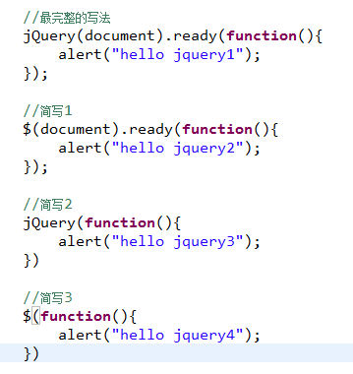

在jquery的源代码



## jQuery(html,[ownerDocument])

jQuery(html代码)它的作用是将一个dom对象包装成jquery对象。

问题:什么是jquery对象?

我们的jquery中定义的方法与属性，只有jquery对象可以调用。

这个核心函数的作用是将一个dom对象包装成了jquery对象

而它的第一个参数是html代码.

它的第二个参数是可选，它用于设置dom的相关属性.

## jQuery([selector,[context]])

这个函数我们使用它的主要作用是用于在页面上查找，根据css选择器.

参数1就css选择器 jquery中提供了九种选择器

参数2 context 就是指定要查找的dom集.

## 关于jquery对象与dom对象转换

对于dom对象-----🡪jquery对象 $(dom)

对于jquery对象----🡪dom对象 jquery对象[0] 或 jquery.get(0)

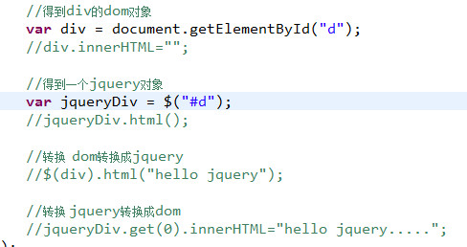

# jQuery选择器(重要)

## 基本选择器

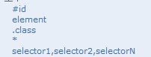

#id 根据 id属性查找一个元素

Element 根据元素的标签名称查找元素

.class 根据元素的class属性查找元素

*匹配所有元素

Select1,selector2…将每一个选择器匹配到元素合并后一起返回

### 练习

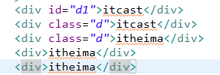

1. 得到id=d1的元素中的内容显示出
2. 将class=d元素中的内容后面添加欢迎你
3. 得到id=d1这个div在整个页面上是第几个.
4. 得到class=d的元素有几个
5. 将所有的class=d或id=d1元素中的内容设置为java

### 方法总结:

1. html ()方法，无参数代表获取元素中的html代码，如果有参数代表设置元素的html信息
2. text()方法，无参数代表获取元素中的文本信息，如果有参数代表设置元素的文本信息
3. each()方法，它的使用可以帮助我们遍历元素，可以传递一个函数 each(function(n)),n就代表的是每一个元素的序号，在函数中可以通过this来获取其dom对象
4. index()方法，它可以判断元素的序号

## 层级选择器

层级选择器是根据元素的关系来获取。关系是指父子关系，兄弟关系



1. 空格 得到元素下的所有子元素(包含直接子元素与间接子元素)
2. 大于号> 只获取直接的子元素
3. 加号+ 只获取直接的一个兄弟元素
4. 波浪线~ 所有的后边的兄弟元素

### 练习

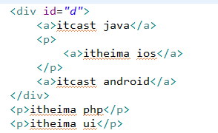

1. 获取id=d的所有<a>子元素
2. 获取id=d 的直接<a>子元素
3. 获取id=d第一个<p>兄弟元素
4. 获取id=d的所有<p>兄弟元素
5. 将id=d下的所有子元素<a>的文字颜色设置成红色

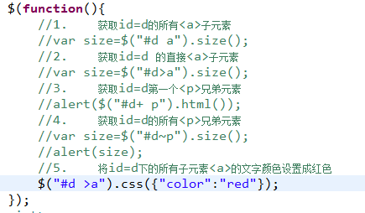

### 方法总结:

css()方法，它可以设置元素的样式,如果只有一个值 css(name,value),如果有多个值,css({name:value,name:value})

## 过滤器

过滤器它是在基本选择器与层次选择器获取到一批元素后，在进行过滤操作，使用过滤选择器基本都是”:”开头，除了属性过滤选择器。

### 基本过滤选择器

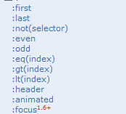

#### 练习

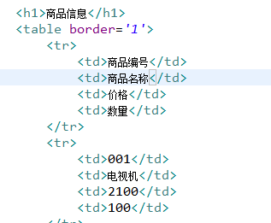

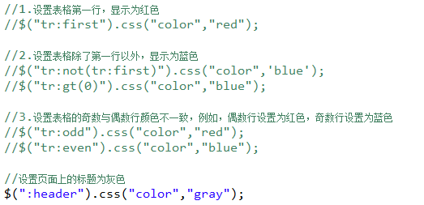

### 内容过滤选择器

内容过滤选择器它是根据元素内部文本内容进行选中。



#### 练习

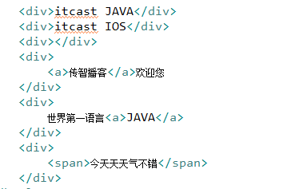

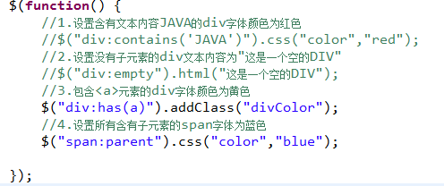

### 可见性过滤选择器

可见性过滤选择器它匹配display:none或表单中input hidden这样的元素.



#### 练习

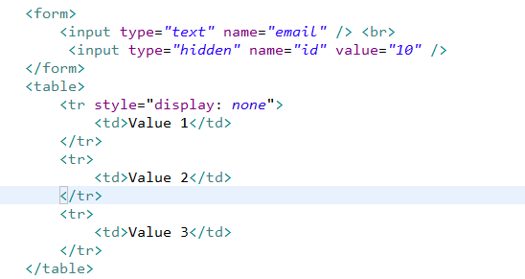

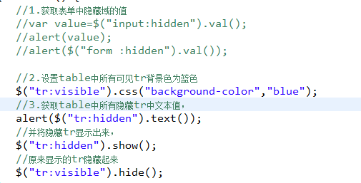

#### 方法总结

1. val() 获取元素当前的值 value值
2. show() 让元素显示出来
3. hide() 让元素隐藏起来

### 属性过滤选择器

根据元素的属性来过滤

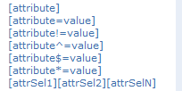

^=匹配开始

$=匹配结尾

*=匹配包含

#### 练习

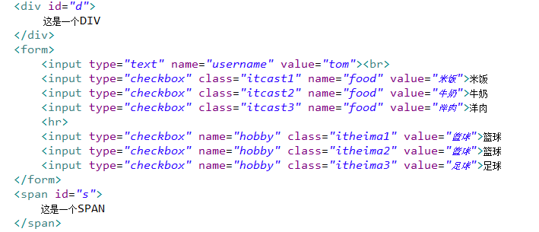

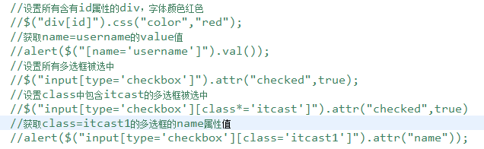

#### 方法总结

attr()设置或返回被选元素的属性值。

### 子元素过滤选择器

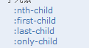

根据子元素顺序来获取。

nth-child根据序号来选择，序号是从1开始,也可以设置odd even 根据奇偶来设置

也可以通过倍数来设置

first-child 获取第一个

last-child 获取最后一个

only-child 获取只有一个子元素

#### 练习

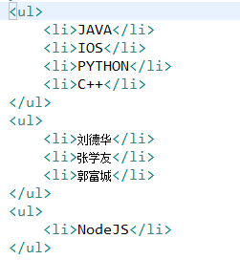

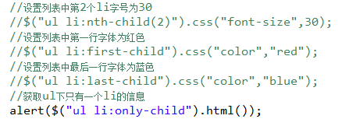

### 表单过滤选择器

表单过滤选择器是用于选取表单中的元素

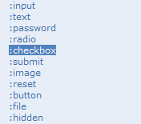

#### 练习

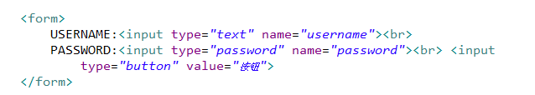

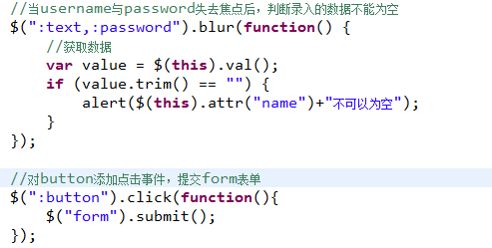

#### 方法总结

1. trim()它是去掉字符串左右空格

#### 常用事件处理

1. 失去焦点事件 blur(function(){})
2. click(function(){}) 点击事件
3. submit() 表单提交

### 表单对象属性过滤选择器

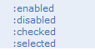

checked它是用于radio,checkbox 判断选中

selected它是用于select下拉框选中。

练习

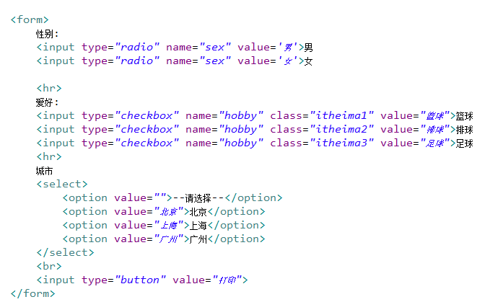

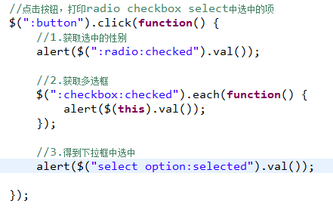

我们在开发中，使用比较多的选择器有:

1. 基本选择器 class id element
2. 层次选择器 父子关系 兄弟关系
3. 过滤选择器 属性过滤 基本过滤 内容过滤 关于表单过滤

# jQuery DOM操作

## 文档处理

### 插入操作

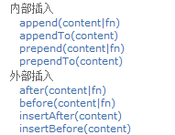

#### 练习

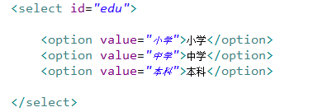

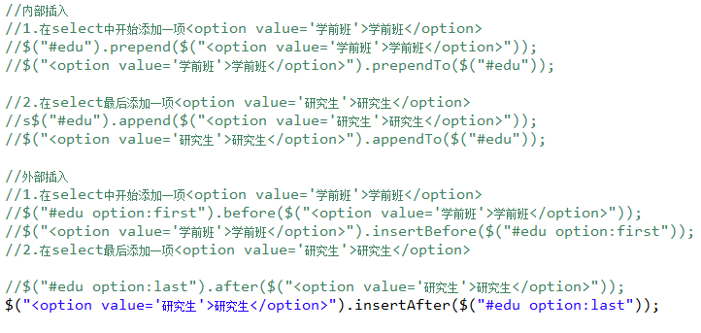

### 删除



#### 练习

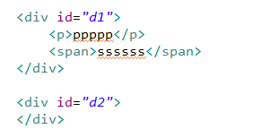

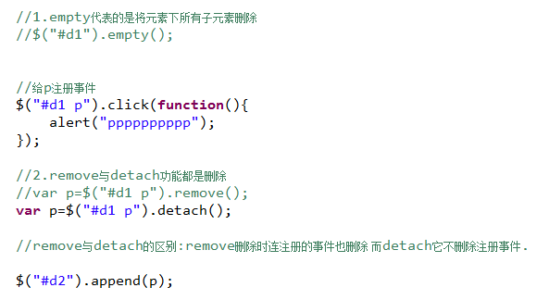

### 替换与克隆

替换操作



克隆操作



#### 练习

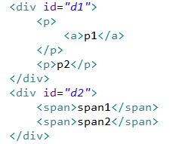

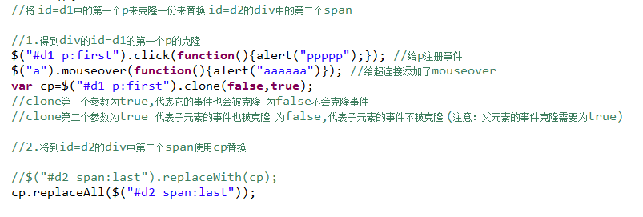

### 综合练习

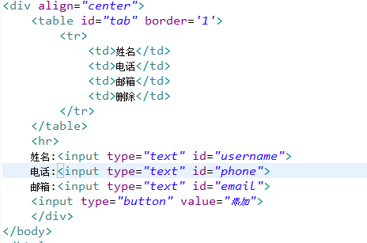

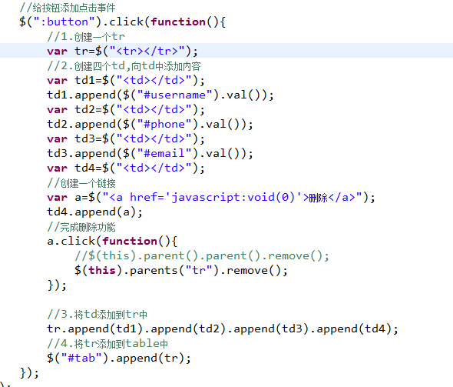

## 筛选

### 过滤

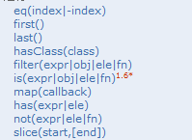

过滤操作它相当于是我们在jquery中使用的过滤选择器，

例如 eq可以根据序号来获取元素 first与last来获取第一个元素与最后一个元素

### 查找

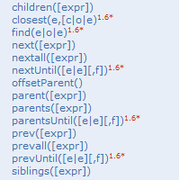

是通过当前元素，获取祖先元素，父元素子元素等。

find方法，它可以直接来查找指定的元素.

# jQuery事件机制

## jQuery事件介绍

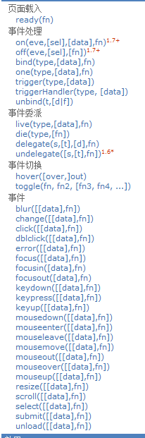

Jquery中的事件与传统的javascript中事件区别:

Jquery中事件允许绑定多个函数，而javascript中一个事件只能绑定一个函数.

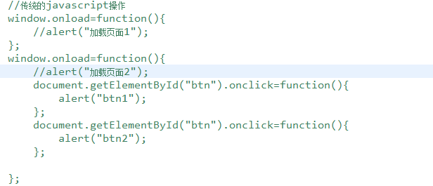

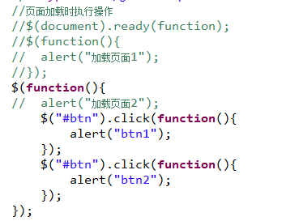

## 事件绑定

### 传统的javascript中事件绑定操作

写法一



写法二

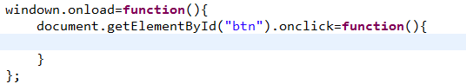

### Jquery事件绑定操作

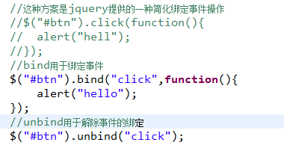

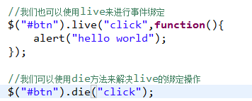

问题 bine与live它们的区别?

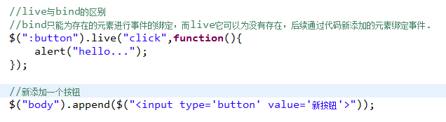

## 一次性事件和自动触发

### 一次性事件

one()为每一个匹配元素的特定事件（像click）绑定一个一次性的事件处理函数。

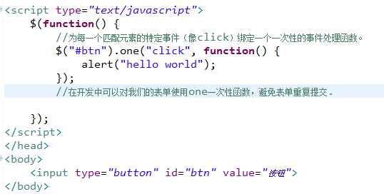

### 事件触发

trigger()在每一个匹配的元素上触发某类事件

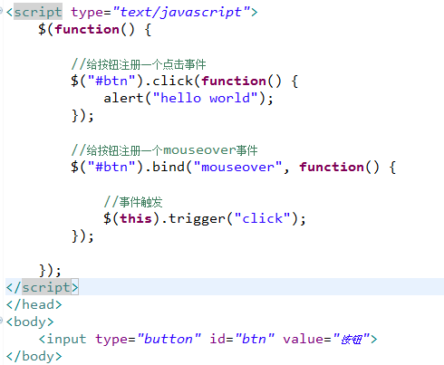

## 事件切换

### hover

这个操作它可以绑定两个函数，当触发mouseover时第一个函数执行，当触发mouseout时第二个函数执行。

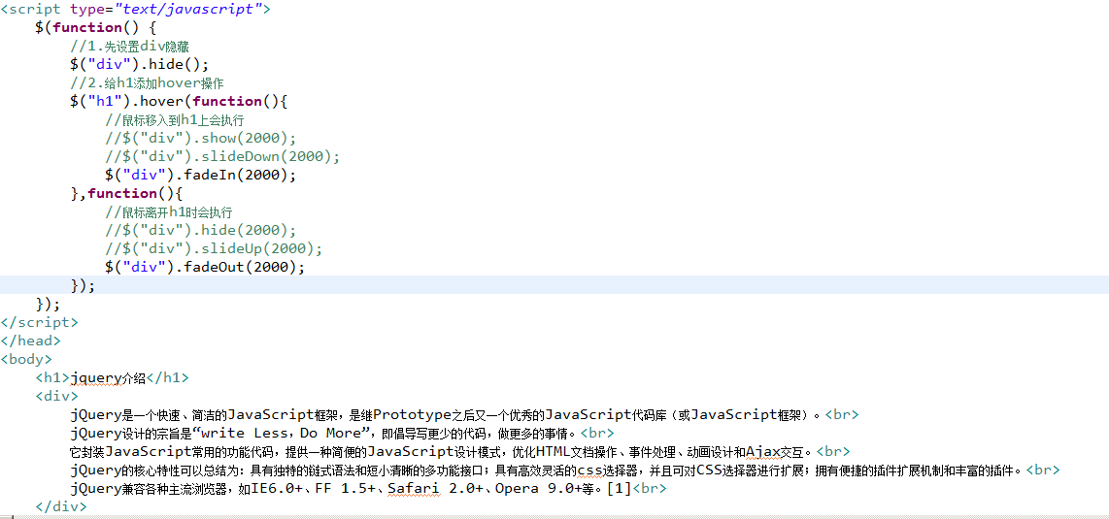

### toggle

用于绑定两个或多个事件处理器函数，以响应被选元素的轮流的 click 事件。

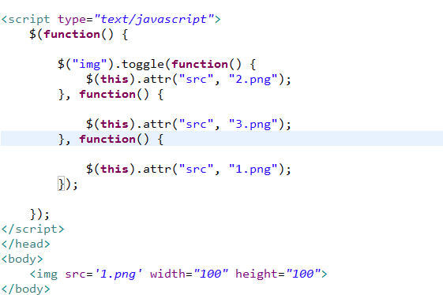

# jQueryAjax编程

## jquery ajax开发介绍

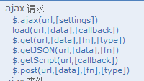

1.$.ajax()它是jquery提供的最基本的ajax编程方式。它的功能比较强大，但是使用比较麻烦，一般不使用，它是将远程数据加载到XMLHttpRequest对象中。

2.load get post 它们简化了$.ajax操作，get post针对get与post请求的，它们是开发中使用的比较多。

3.getScript getJSON 它们是用于解决ajax跨域问题的。

## load使用(了解)

载入远程 HTML 文件代码并插入至 DOM 中.

实现一个用户名验证是否可以使用案例

### 浏览器端

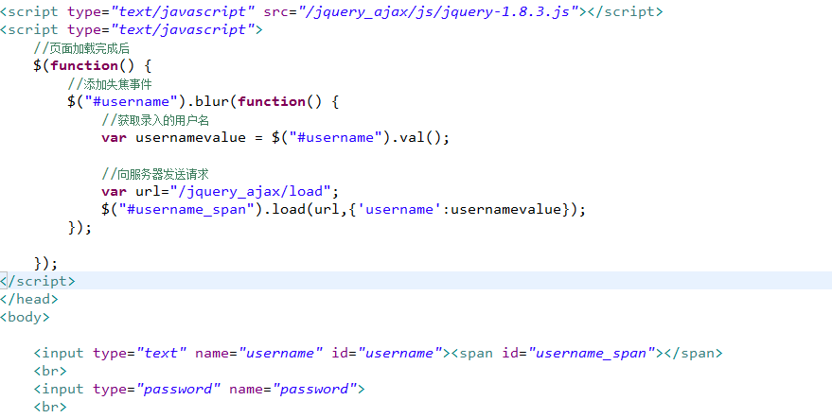

注意事项:

1. load方法是将服务器响应的数据直接插入到指定的dom元素中。
2. jquery中的load方法它的请求方式是什么?
   1. 如果有参数请求方式是post
   2. 如果没有参数请求方式是get

### 服务器端

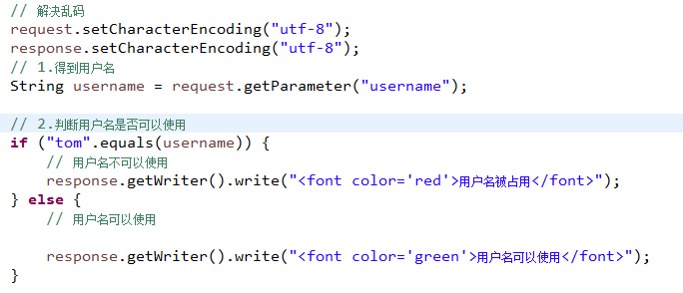

## $.ajax介绍（了解）

$.ajax它是jquery中最基本的ajax操作，load get post都简化了$.ajax操作.

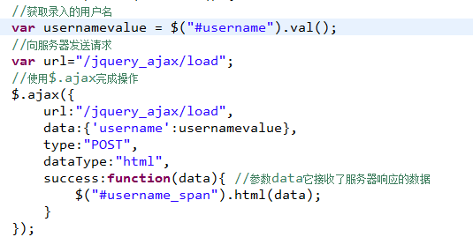

## $.post与$.get介绍（重要）

$.get与$.post它们针对于get与post请求

格式

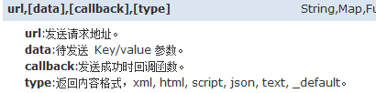

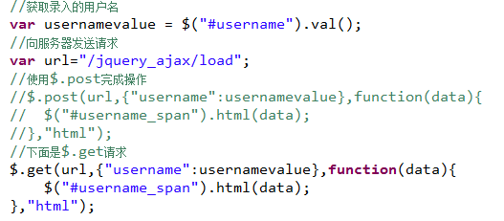

## jQuery ajax开发基于json(重点)

### json介绍

[JSON](http://baike.baidu.com/view/136475.htm)([JavaScript](http://baike.baidu.com/view/16168.htm) Object Notation) 是一种轻量级的数据交换格式.

json简单说就是javascript中的对象和数组.

对象: {key：value,key：value,...}

数组: ["java","javascript","vb",...]

注意:在json中它的两种结构可以互相嵌套

{key:[value1,value2],key:value}

[{name:xxx},{key:value},{key:value}]

### Fastjson介绍

将java的对象转换成json数据,也可以将一个json转换成java对象(不常用).

Fastjson是阿里提供的一个开源json插件.

对于json处理的插件 fastjson jsonlib flexjson Jackson.

Fastjson使用介绍

1. 导入相应的jar包



1. 演示fastjson将java对象转换成json数据

String json=JSONObject.toJsonString(java对象);

问题:将java对象转换成json时，名称是否可以自己来指定?



问题:如果java对象中存在日期类型属性java.util.Date,是否可以用指定的格式来转换成json。



问题:如果java类中的某些属性不想生成json中？

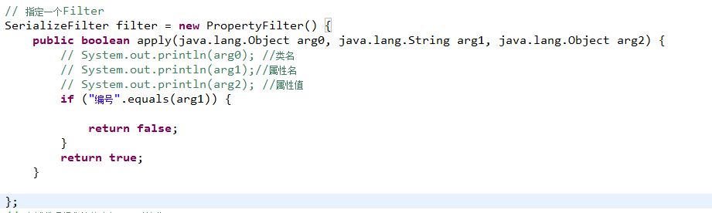



问题:关于fastjson将java对象转换成json时的循环引用问题?

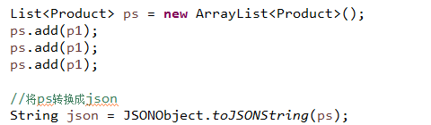



通过以下设置可以取消循环引用



### 案例1-显示商品信息

步骤 :

1. 创建一个html页面，页面上有一个”显示商品”连接
2. 当我们点击页面上的连接时，向服务器发送ajax请求，获取商品信息.
3. 服务器得到商品信息List<Product>,将集合信息转换成json响应到浏览器端。
4. 在页面上来处理服务器响应回来的数据。

代码完成:

1. 向服务器发送请求操作



1. 在服务器端获取商品信息，并响应到浏览器

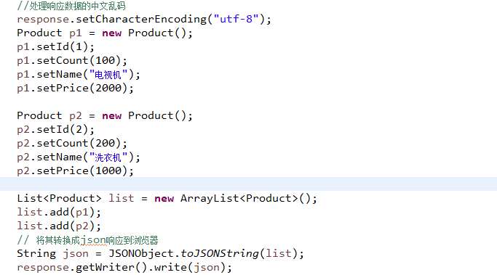

1. 在浏览器端来处理服务器响应的数据展示出来

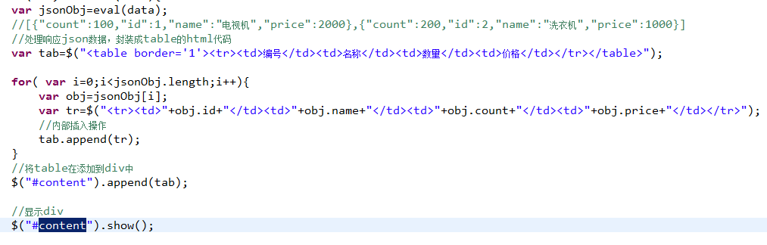

### 案例2-省市二级联动

#### 分析:

1. 会向服务器发送两次请求，第一次是页面加载完成后，获取省份信息

选择省份后，向服务器发送请求来获取相关的城市信息。

1. 省份与城市信息

Province对应省份信息类

City对应城市信息类

我们自定义相关的信息

Map<Province,List<City>>用来存储省份与城市信息。

#### 代码实现

1.完成服务器端操作

a.创建Province与City类

b.创建Map集合来封装数据

c.创建一个Servlet来处理浏览器端的请求。

2.关于浏览器端操作

a.页面加载完成后，要向服务器发送请求，来获取省份信息，添加到省份下拉框中。

b.当选择某一个省份后,chang事件触发，根据选择的省份，向服务器发送请求来获取对应的城市信息添加到城市的下拉框中。

问题:我们是通过一个CityServlet来处理这两次请求？

我们可以在请求中添加一个参数来判断这次请求操作要完成什么功能。





1.向服务器发送请求来获也能省份信息添加到省份下拉框

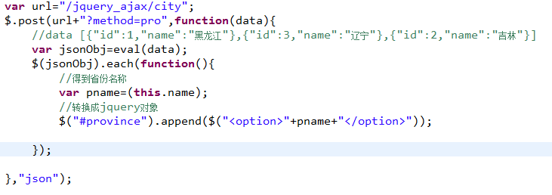

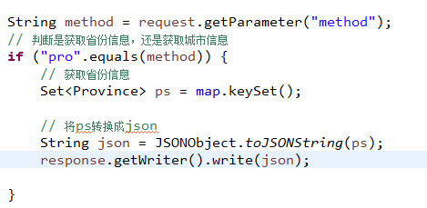

2.当选择了省份信息后，要根据省份名称来向服务器发送请求获取对应的城市信息添加到城市的下拉框中。

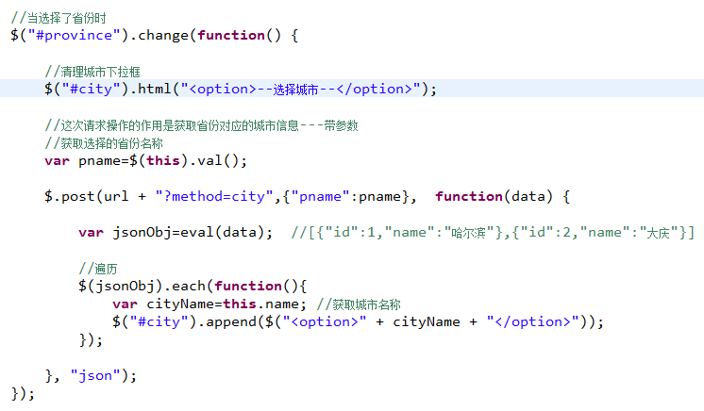 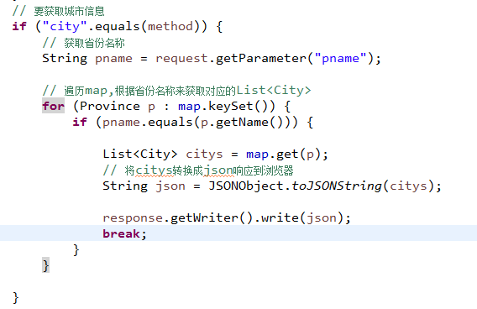

## jQuery ajax开发基于xml(了解)

### XStream介绍

可以使用XStream工具来完成xml与java对象之间的转换。它也可以完成java对象与json之间的转换。

问题:XStream使用时需要导入哪些jar包？







问题:XStream怎样将java对象转换成xml?



#### 关于XStream相关的常用方法

1.设置别名





2.忽略属性



3.将类的属性设置成xml中字段的属性



#### 注解使用

要想使用XStream的注解，必须开启注解扫描.



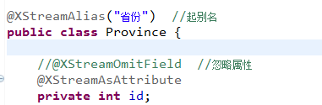

### 案例-返回xml完成省市二级联动操作

#### 服务器端操作

返回的是xml数据

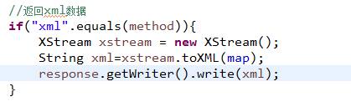

#### 浏览器端操作

创建html页面

注意:发送请求后，服务器返回的xml数据中已经包含了省份与城市信息。不需要在发送第二次请求。

问题:怎样在返回的xml中获取省份名称?

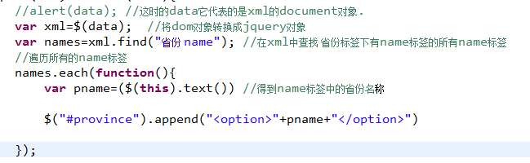

问题:选择省份后如何将对应的城市信息添加到城市下拉框中?

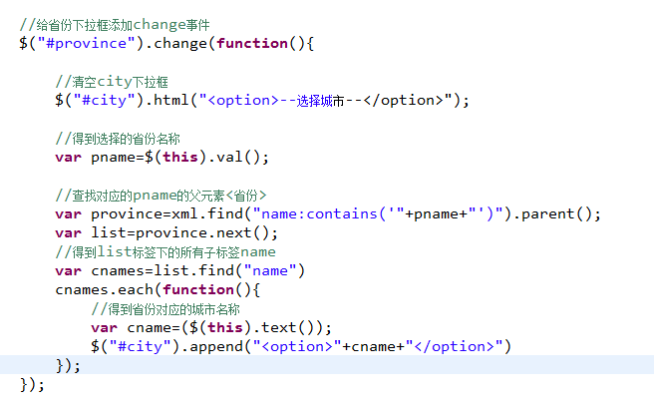

# Ajax跨域问题

## 跨域介绍

### 什么是跨域

跨域它是不同的域名(服务器)之间的相互的资源的访问。

当协议，域名，端口号任意一个不相同，它们就是不同的域。

正常情况下，因为浏览器安全问题，不同域的资源是不可以访问的。



### 跨域解决方案

什么情况下会使用到跨域？

一般情况是在自己的内部的工程中会出现跨域情况。

有三种解决方案:

1.代理方案 前端页面访问本地的服务器，本地服务器访问其它域的资源，它是服务器端的跨域问题解决。  
2.jsonp JSONP(JSON with Padding)是[JSON](http://baike.baidu.com/view/136475.htm)的一种“使用模式”，可用于解决主流浏览器的跨域数据访问的问题。由于同源策略，一般来说位于 server1.example.com 的网页无法与不是 server1.example.com的服务器沟通，而 HTML 的<script> 元素是一个例外。利用 <script> 元素的这个开放策略，网页可以得到从其他来源动态产生的 JSON 资料，而这种使用模式就是所谓的 JSONP。用 JSONP 抓到的资料并不是 JSON，而是任意的JavaScript，用 JavaScript 直译器执行而不是用 JSON 解析器解析。

3.XHR2全称XMLHttpRequest Level2它是HTML5提供的方法，一般是在移动开发中使用。

## jQuery解决跨域操作

在jquery中我们可以使用$.ajax,$.getJSON,$.getScript来解跨域问题。

### $.ajax解决跨域问题

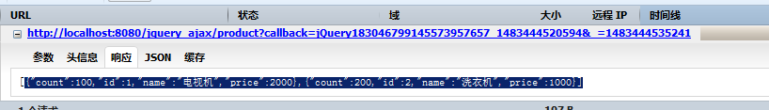

关于json与jsonp格式的区别

Json格式 :[value1,value],{name:value}

Jsonp格式: callback(json)

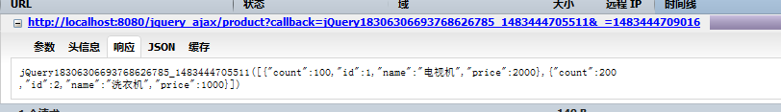

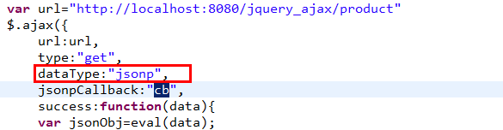

### Jquery中如何使用jsonp完成跨域问题

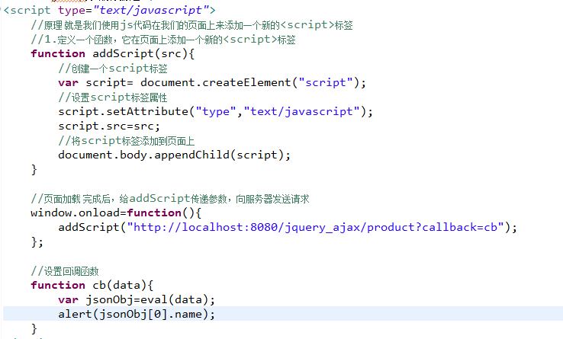

### $.getJSON解决跨域问题

$.getJSON它就是$.ajax解决跨域问题的简化操作。

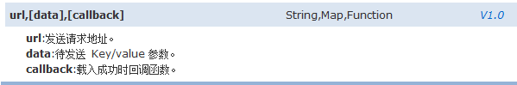

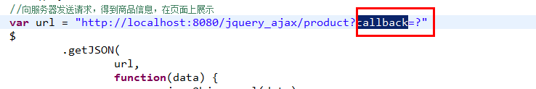

# jQuery案例-分页操作

涉及到的技术点:

1.前端使用bootstrap的分页组件来完成数据分页显示。

2.服务器端使用javaee经典三层架构

3.使用c3p0连接池，dbutils来完成数据库操作。

### 分页介绍

问题:为什么分页?

因为数据量比较大，为了用户有更好的体验。一般情况下，数据在展示时都会进行分页操作。

#### 分页的种类

分页有两种:

1.物理分页 :使用数据库本身提供的分页操作来完成数据查询，查询到的就是当前页的信息。例如mysql可以使用limit oracle数据库可以使用rownum来宛成。这种方案的优点是性能比较好，但是它存在不通用问题。

2.逻辑分页 ：它是利用数据库的游标来操作 （将数据库所有数据都查询出来，存储在内存中），性能比较低，但是它通用。

现在开发中一般使用的比较多的是物理分页。

#### 分页基本原理

分页实现可以使用ajax分页，也可以使用服务器端分页，它们原理是一样的。

Mysql中的limit如何完成分页数据查询操作

Select * from 表名 limit num1,num2;

Num1代表的是从第几行开始查询，起始值是0.

Num2代表的是要查询几条记录。

例如查询第二页数据(每页显示5条)

Select * from product limit (页码-1)*每页条数,(每页条数);

完成分页操作必备条件:

* + - 1. 页码pageNo 默认是1 会根据上一页，下一页，首页尾页选择变化，我们通过js来控制。
      2. 每页显示条数pageSize 人为设置。
      3. 总条数
      4. 总页数=总条数/每页显示条数 (要取整)
      5. 封装的当前页的数据。

### JAVAEE三层架构

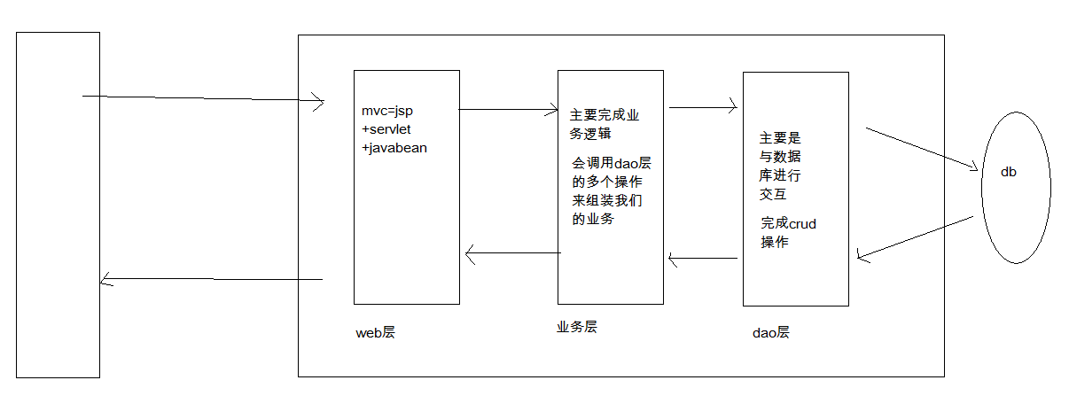

采用三层架构优点:利用开发与复用 结构清晰，利用标准化。

三层:

Web层：它主要包含的关于javaweb相关操作，例如request,response,session对象操作，它调用业务层来实现具体的功能。

业务层(service层):它主要是业务逻辑操作，它不包含web常用对象，它只是java代码。

数据访问层(dao层):它主要是与数据库进行交互，完成crud操作。

缺点:开发难度加大，性能得到一定的消耗。

### Bootstrap分布组件使用介绍

注意：在使用bootstrap的分页组件时，需要导入相关的css文件与js文件，并且bootstrap它依赖于jquery,在导入bootstrap的js文件前要导入jquery的js文件，并且它的版本要求必须是1.9.1以上版本.

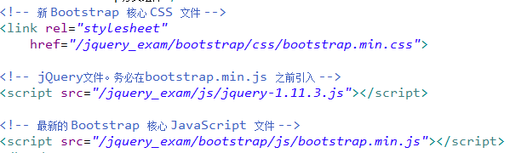

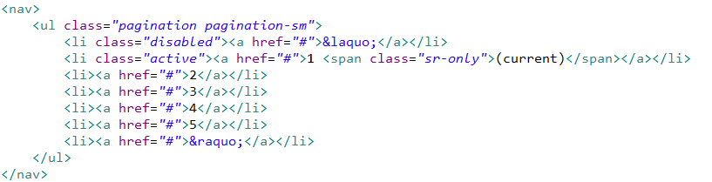

### 代码实现

#### 完成前期准备工作

##### 相关的jar包的导入

C3p0连接池jar

Dbutils

json处理的相关jar包

mysql的驱动jar

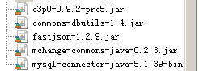

##### 创建服务器端的结构

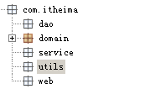

##### 创建实体类Product

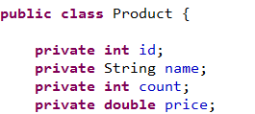

##### 需要c3p0连接池

我们创建一个JdbcUtils 工具类，在使用dbutils的QueryRunner时需要Connection对象或DataSource对象

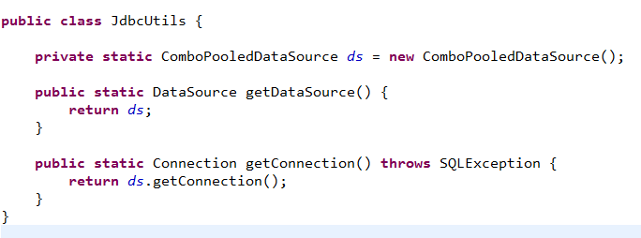

### 完成所有产品的查询操作

#### 第一步：创建产品页面，向服务器发送请求（获取所有产品信息）

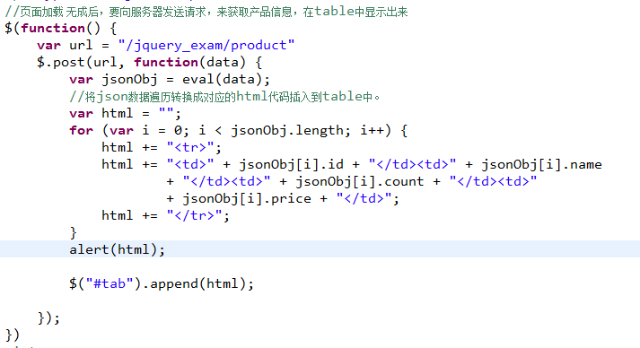

#### 第二步:创建一个servlet来接收请求，获取所有的产品信息

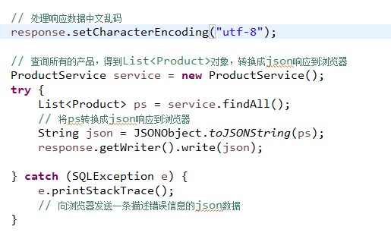

#### 第三步:创建业务层ProductService

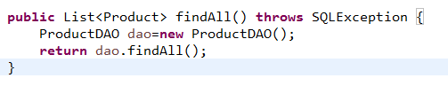

#### 第四步：创建持久化层ProductDAO

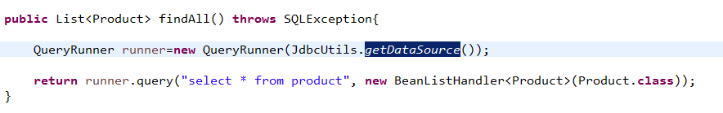

### 完成产品的分页显示

#### 第一步:在浏览器端提供pageNo与pageSize,将它们做为参数传递到服务器

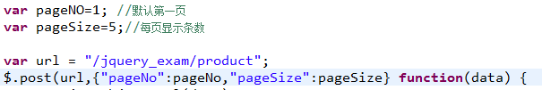

#### 第二步:服务器来处理分页

Web

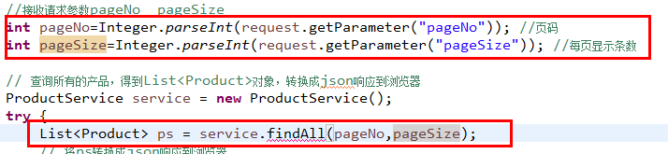

Service

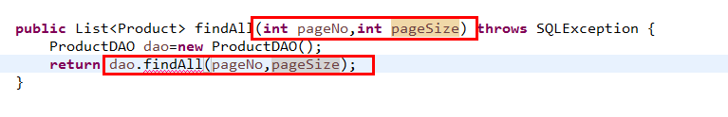

Dao

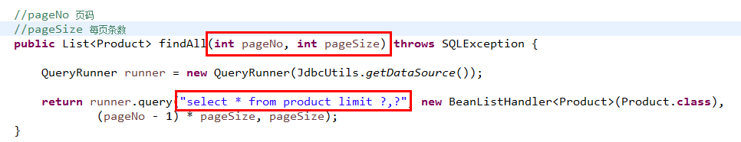

问题:怎样在浏览器端展示分页条?

在分页条中需要总页数据，也就是说，总页数我们需要在服务器端查询获得到，需要服务器端返回它,我们可以定义一个PageBean这样一个对象，在这个PageBean中我们封装分页需要的数据，将它在服务器端生成，服务器端就不需要直接返回List<Product>,.面是返回一个PageBean的json数据。

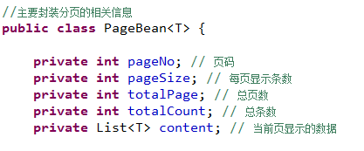

我们可以在service中来对PageBean进行数据封装，servlet最终是将PageBean转换成json响应到浏览器。

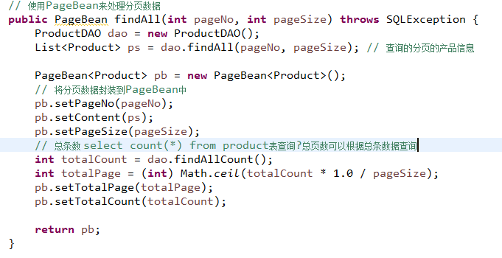

响应到浏览器的json数据

{"content":[{"count":100,"id":1,"name":"电视机","price":2000},{"count":200,"id":2,"name":"洗衣机","price":1000},{"count":300,"id":3,"name":"空调","price":3000},{"count":50,"id":4,"name":"投影仪","price":2000},{"count":100,"id":5,"name":"HP电脑","price":4000}],"pageNo":1,"pageSize":5,"totalCount":11,"totalPage":3}

#### 第三步 在浏览器端展示分页信息

##### 关于数据展示



##### 关于分页条码

它是一个动态生成的数据，我们需要拼接html代码来完成

###### a.处理当前页高亮显示

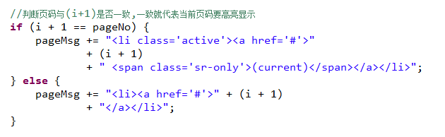

###### b.跳转到指定的页

修复操作:

1.在真正生成数据与分页条前将数据清空并恢复成原始状态



2.处理参数pageNum



###### c.处理上一页操作

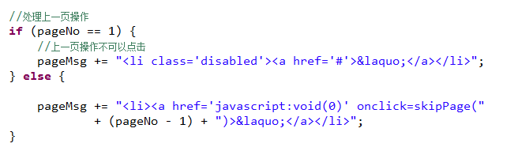

###### d.处理下一页操作

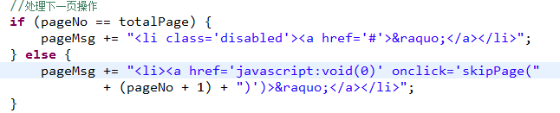

# jQuery扩展(了解)

## serialize与serializeArray

serialize:它的作用是将表单的数据序列化

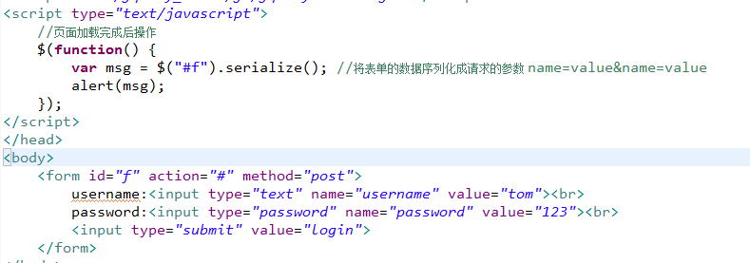

serializeArray:将表单序列化，返回的是json数据格式

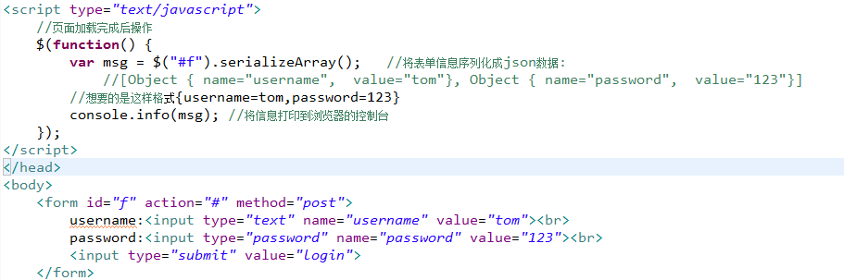

## 插件机制与自定义插件



在开发中使用jquery,除了它本身提供的API,我们更多的还会使用jquery的插件。

例如jquery easyui….

### jQuery.extend();

上面这个是扩展jquery全局对象本身 $.post $.ajax $.get

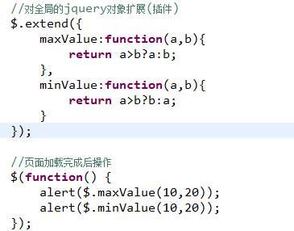

### jQuery.fn.extend();

上面这个是扩展jquery对象 $(“#f”).find() $(“abc”).val()

通过创建一个插件完成表单数据转换成json操作

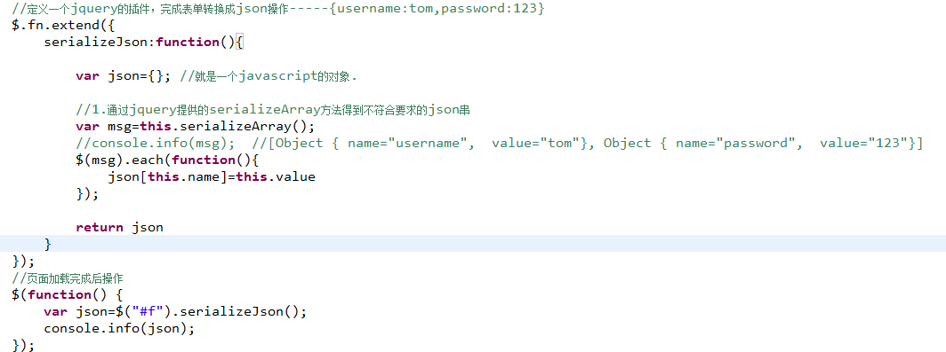

如果表单中出现一个名称对应多个值的元素，怎样处理?

